Министерство образования и науки Российской Федерации
Федеральное государственное автономное образовательное учреждение
высшего образования
Национальный исследовательский университет “МИЭТ”
Институт системной и программной инженерии и информационных технологий

Дисциплина: СУБД

Отчёт по лабораторной работе №4
«Создание логической и физической модели базы данных»

Выполнил работу
студент группы ПИН-35
Орлов.Д.К

Москва, 2024
  - Задание 1.
    - В учебной базе данных одним из допущений является возможность прикрепить только одного преподавателя к дисциплине. Исправьте его.
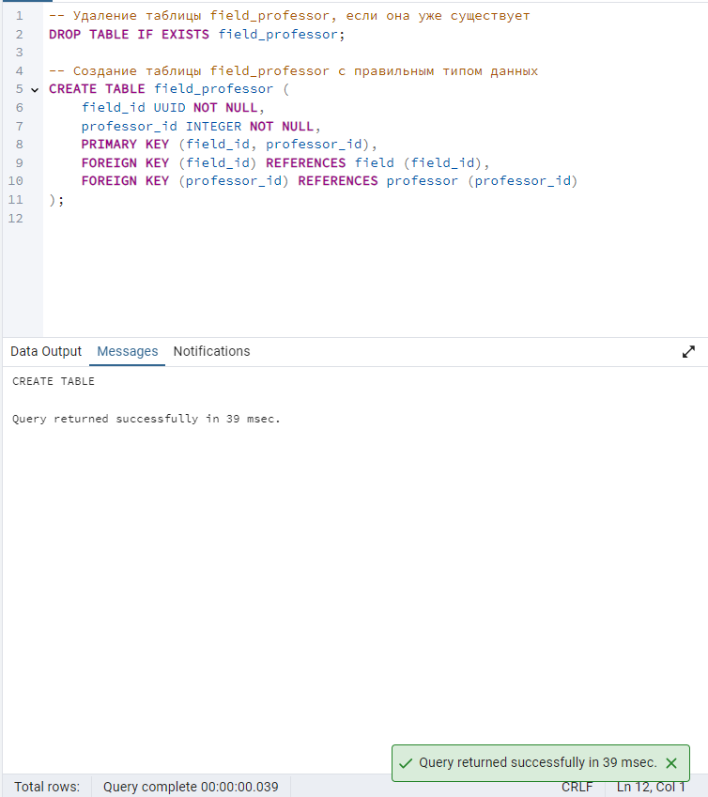
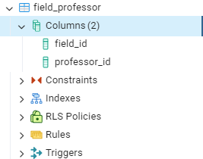
  - Задание 2.
Отредактируйте базу данных в соответствии с вашим вариантом.
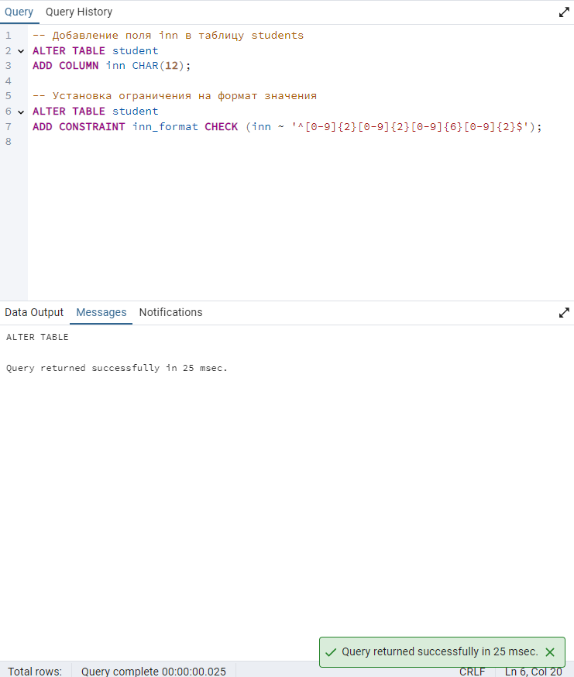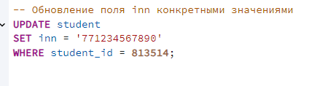

  - Задание 3.
    - В соответствии с вариантом доработайте логическую модель базы данных. При доработке БД должно быть добавлено не менее трех новых таблиц. Постройте схему новой базы данных в редакторе pgmodeler или Erwin. Экспортируйте её в созданную базу данных.
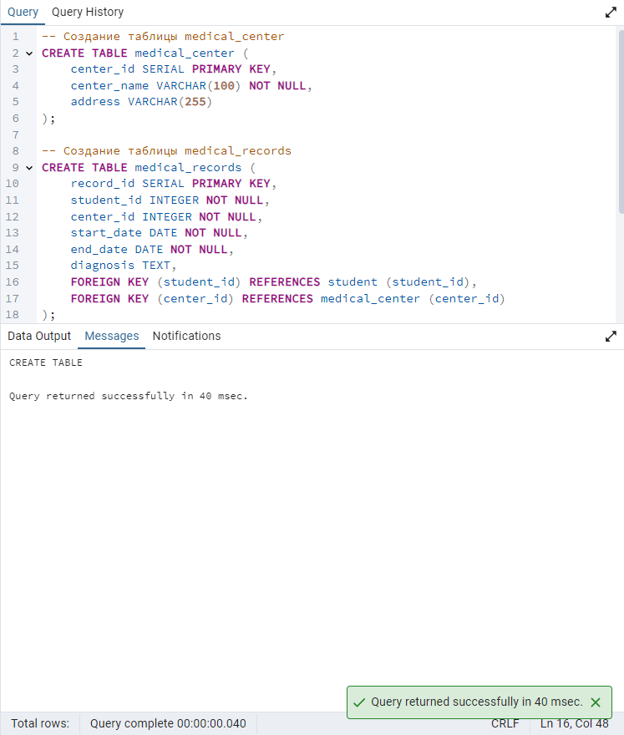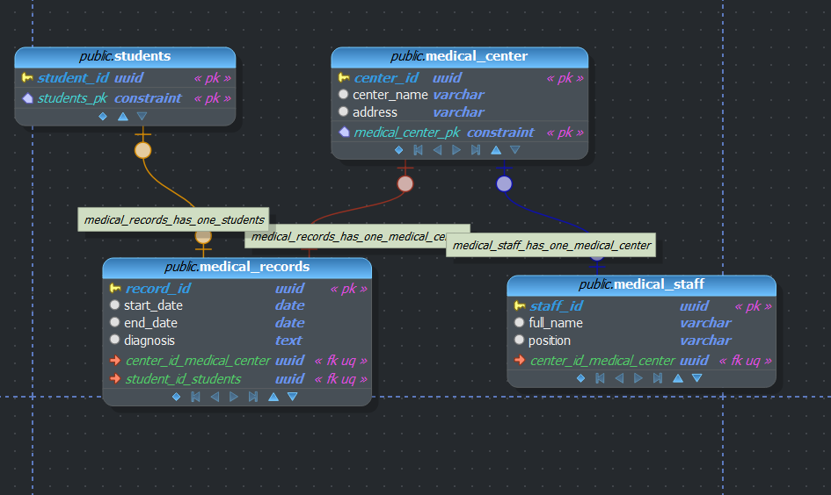
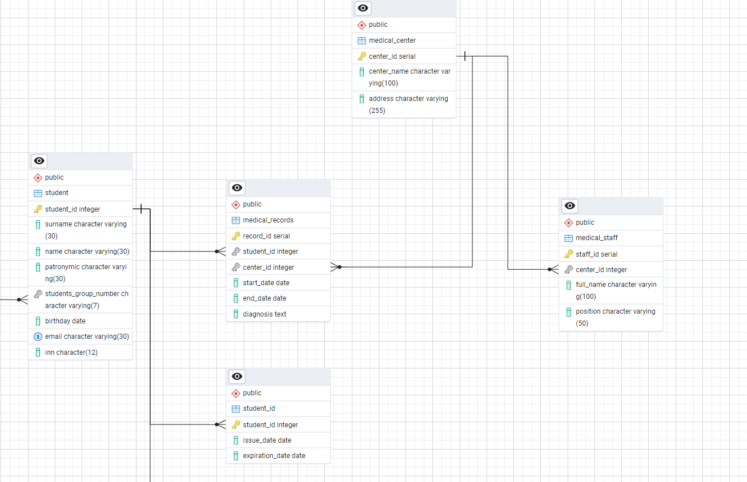

Ответы на контрольные вопросы:
- Для чего необходимо проектирование БД?
Проектирование базы данных необходимо для выбора подходящей логической структуры для заданного массива данных, который требуется поместить в базу данных.
- Что такое ER модель?
ER-модель (Entity-Relationship model, модель "сущность-связь") — это графическое представление структуры базы данных, которое используется для визуализации данных и их взаимосвязей.
Основные элементы ER-модели:
- Сущности
- Атрибуты
- Связи

- Типы связи:
- Один к одному (1:1) — каждой записи в одной таблице соответствует одна запись в другой таблице.
- Один ко многим (1:N) — одной записи в одной таблице соответствует несколько записей в другой таблице.
- Многие ко многим (N:M) — нескольким записям в одной таблице соответствует несколько записей в другой таблице.
- Каким образом возможно физически реализовать связь «многие ко многим»?
Связь "многие ко многим" (N:M) физически реализуется с помощью промежуточной таблицы (таблицы-связки). В этой таблице хранятся внешние ключи, которые ссылаются на первичные ключи связанных таблиц.

- Команды для установки ограничений в SQL:
- PRIMARY KEY — устанавливает первичный ключ, который однозначно идентифицирует запись в таблице.
- FOREIGN KEY — устанавливает внешний ключ, который ссылается на первичный ключ другой таблицы.
- NOT NULL — запрещает значение NULL в столбце.
- UNIQUE — гарантирует уникальность значений в столбце.
- CHECK — устанавливает условие, которому должны соответствовать значения в столбце.
- DEFAULT — задает значение по умолчанию для столбца

